1.数字通信系统由信源、变换器、信道、噪声源、反变换器和信宿组成。

* **信源：把各种信息转换成原始物理信号，如计算机，FAX，电话机等。**
* **变换器：将原始物理信号转换成适合在信道上传输的信号，如MODEM,TA,光电转换器等。**
* **信道：用于传输信号**
* **噪声源：信道自身的噪声以及周围环境对信道的干扰。如热噪声，闪电，强电磁场干扰等。**
* **反变换器：将信道上传输的信号转换成信宿可以理解的信号**
* **信宿：接受信号**

2.按照数据在线路上的传输方向，通信方式可分为：单工通信、半双工通信与[全双工通信](https://baike.baidu.com/item/%E5%85%A8%E5%8F%8C%E5%B7%A5%E9%80%9A%E4%BF%A1/8752822" \t "https://baike.baidu.com/item/%E6%95%B0%E6%8D%AE%E9%80%9A%E4%BF%A1%E6%96%B9%E5%BC%8F/_blank)。

单工通信只支持数据在一个方向上传输，又称为单向通信。如无线电广播和电视广播都是单工通信。

半双工通信允许数据在两个方向上传输，但在同一时刻，只允许数据在一个方向上传输，它实际上是一种可切换方向的单工通信。即通信双方都可以发送信息，但不能双方同时发送，（当然也不能同时接受）。这种方式一般用于计算机网络的非主干线路中。

全双工通信允许数据同时在两个方向上传输，又称为双向同时通信，即通信的双方可以同时发送和接收数据。如现代电话通信提供了全双工传送。这种通信方式主要用于计算机与计算机之间的通信。

1. 目的：对输入信息进行编码，优化信息和压缩信息并且打成符合标准的[数据包](https://baike.baidu.com/item/%E6%95%B0%E6%8D%AE%E5%8C%85" \t "https://baike.baidu.com/item/%E4%BF%A1%E6%BA%90%E7%BC%96%E7%A0%81/_blank)。

作用：[信源编码](https://baike.baidu.com/item/%E4%BF%A1%E6%BA%90%E7%BC%96%E7%A0%81" \t "https://baike.baidu.com/item/%E4%BF%A1%E6%BA%90%E7%BC%96%E7%A0%81/_blank)的作用之一是，即通常所说的[数据压缩](https://baike.baidu.com/item/%E6%95%B0%E6%8D%AE%E5%8E%8B%E7%BC%A9" \t "https://baike.baidu.com/item/%E4%BF%A1%E6%BA%90%E7%BC%96%E7%A0%81/_blank)；作用之二是将信源的[模拟信号](https://baike.baidu.com/item/%E6%A8%A1%E6%8B%9F%E4%BF%A1%E5%8F%B7" \t "https://baike.baidu.com/item/%E4%BF%A1%E6%BA%90%E7%BC%96%E7%A0%81/_blank)转化成[数字信号](https://baike.baidu.com/item/%E6%95%B0%E5%AD%97%E4%BF%A1%E5%8F%B7" \t "https://baike.baidu.com/item/%E4%BF%A1%E6%BA%90%E7%BC%96%E7%A0%81/_blank)，以实现模拟信号的数字化传输。

主要过程：编码器将信息编码成调制器可以理解的信号，之后调节器再次编码转化成可以在信道上传输的信号，接收端根据调节器将信号解析，之后再经过编码器解析得到最初的信息。

4.

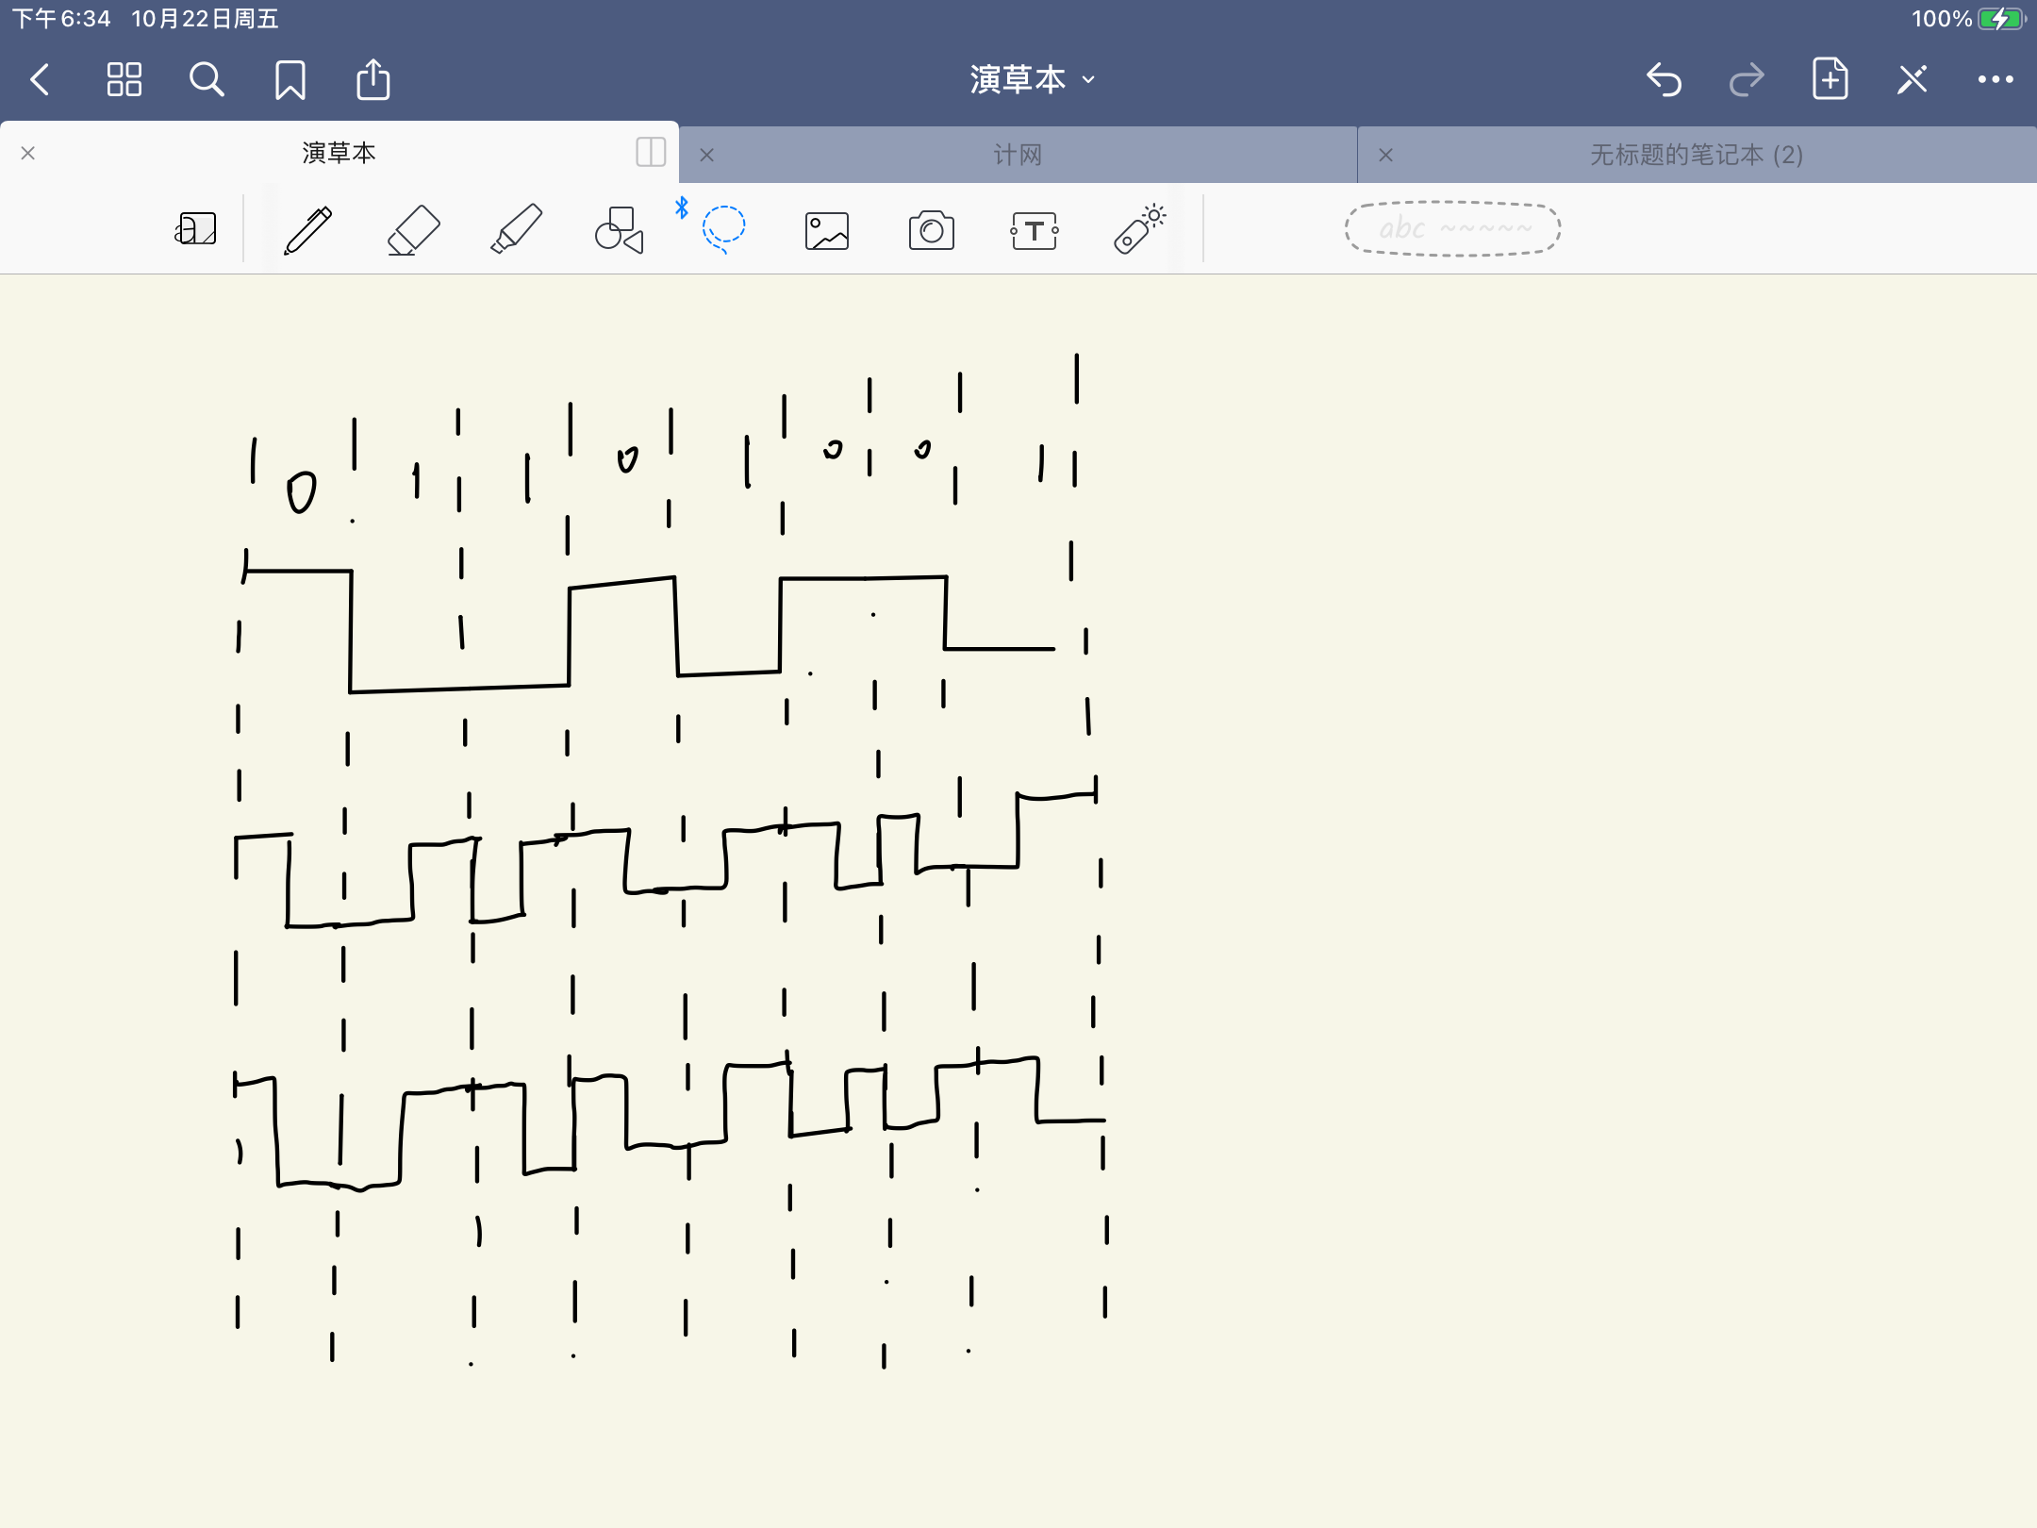

1. 目的：充分发挥信道利用率、扩大通信的普及范围。

作用：将多路信号复用在一条信道上，使一条信道能够同时传输多路数据信号。

频分复用：原理：在频分多路复用中，信道的带宽被分成若干个互不重叠的频段，每路信号占用其中一个频段，因而在接收端可采用适当的带通滤波器将多路信号分开，从而恢复出所需要的原始信号。

特点：

所有参与频分复用的信号带宽之和必须小于信道总带宽，并且给相邻子信道间要有隔离信道；

所有参与频分复用的各路信号在分配的频率范围内并行传输，无需考虑时延；

参与复用的每个信号在全部时间内占用部分频率谱。

时分复用：原理：单路抽样信号在时间上离散的相邻脉冲间有很大空隙，在空隙中插入若干路其他抽样信号，只要使各路抽样信号在时间上不重叠并能区分开，那么一个信道就有可能同时传输多路信号，达到多路复用的目的。

时分复用是将时间划分为一段段等长的时分复用帧（TDM 帧）。每一个时分复用的用户在每一个 TDM 帧中占用固定序号的时隙。

每一个用户所占用的时隙是周期性地出现（其周期就是 TDM 帧的长度）。

TDM 信号也称为等时(isochronous)信号。

时分复用的所有用户是在不同的时间占用同样的频带宽度。

特点：

在TDM帧的宽度确定的情况下，可参与复用的信号数量取决于抽样的脉冲宽度，脉冲宽度越小，可参与的信号数量就越多。

参与复用的各路信号在各自的时隙中占用信道全部频率资源，各时隙间有保护时隙。

参与复用的各路信号的时隙预先规划且固定不变。若某结点在器时隙内无传输需求，该时隙只能空闲，不能分配给其他结点。

系统收发两端必须严格同步。

码分复用：原理：

码分复用将每个比特时间都划分为m个短时间片，称为码片（chip）

每个参与复用的用户都被分配一个m（128或64）位的码型，各码型之间成正交关系。

某用户若要发“1”，则直接发出自己的码型；若要发“0”，则发自己码型的反码。

每个用户可以在同样的时间使用同样的频带进行通信，各用户的码型相互正交，因此各用户之间不会造成干扰。在公共信道上这些不同的码型叠加在一起与信道白噪声相似，破译困难，安全性高。

特点：

参与复用的每路信号都能够在全部的时间内使用全部的带宽资源。

只要码片足够长，除非拥有相应的码型，否则无法从“白噪声”中获得有价值的信息。